Eksternalizirani poremećaji: dječja agresivnost i hiperaktivnost
– za roditelje

Eksternalizirani poremećaji predstavljaju jednu od dvije kategorije psihičkih poremećaja u djetinjstvu. Karakterizira ih ljutnja, neprijateljstvo, agresija, hiperaktivnost i delinkventna ponašanja, a rezultat su međudjelovanja bioloških, psiholoških i socijalnih čimbenika. Prema nekim istraživanjima, najveći dio agresivnog i antisocijalnog ponašanja objašnjava genetika, dok ostali biološki čimbenici obuhvaćaju određene hormonalne promjene, temperament i promjene u mozgu. Djeca s eksternaliziranim poremećajima sklona su procjenjivanju tuđih ponašanja prijetećima, imaju deficite u socijalnim vještinama i rješavanju problema, poteškoće u održavanju pažnje, kao i nedostatnu samokontrolu. Obiteljski čimbenici povezani s agresivnošću su česte roditeljske svađe, nasilje u obitelji, razvod roditelja, zlostavljanje, psihički poremećaj roditelja, neadekvatni i nedosljedni odgojni postupci roditelja, problemi u razvoju sigurne privrženosti, nezaposlenost roditelja, loš utjecaj vršnjaka i drugo.
Kognitivno-bihevioralna terapija u tretmanu eksternaliziranih poremećaja
Prema kognitivno-bihevioralnom modelu ljutnje i agresije (Slika 1), emocije i ponašanja djece regulirani su načinom na koji djeca opažaju i procesuiraju događaj u okolini. Problemi ili događaji u okolini ne određuju direktno kako će se dijete osjećati i/ili što će učiniti u određenim okolnostima, već je ljutnja često rezultat pogrešne interpretacije samog događaja ili fiziološkog uzbuđenja. Agresivna djeca imaju deficite rješavanja problema i nošenja sa stresom, zbog čega su sklona na problem ili provokaciju reagirati agresivno.
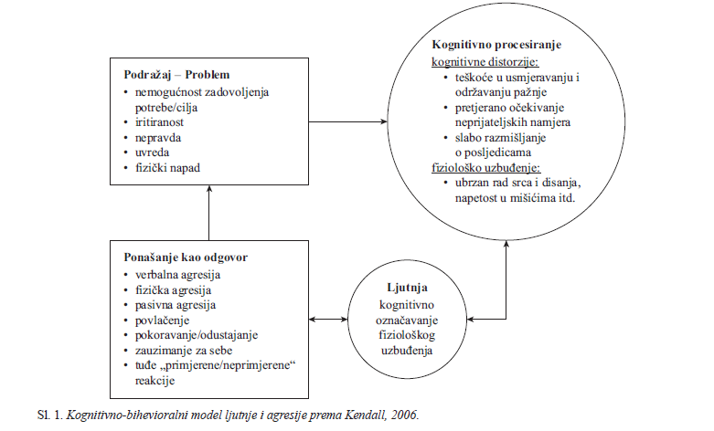
Cilj kognitivno-bihevioralnih intervencija je razvijanje vještina za kontrolu ljutnje, što ima za posljedicu prikladnije ponašanje i adekvatnije suočavanje sa stresom i problemima. U tretmanu se koriste bihevioralne tehnike i kognitivne tehnike, uz pomoć kojih se postiže da dijete disfunkcionalne misli zamijeni alternativnim, funkcionalnijim i realnijim mislima te kognitivnim procesima koji dovode do smanjenja ljutnje te agresivnog i odstupajućeg ponašanja. Tenike se prilagođavaju razvojnoj razini djeteta, a u tretmanu se mogu koristiti igre, lutke, igračke, priče, crteži, stripovi, misaoni oblačići i sl.
Uloga roditelja
U primjeni ovih intervencija u svakodnevnom životu je ključna uloga roditelja kao pomoćnog terapeuta. Terapija u kojoj roditelji sudjeluju kao koterapeuti dovodi do najvećih i najtrajnijih poboljšanja u ponašanju djeteta. Vi kao roditelji sudjelujete u potkrepljivanju pozitivnih ponašanja Vašeg djeteteta, a imati ćete ulogu i u procjeni uspješnosti terapijskog programa.
Kako roditelj može pomoći?
- Potrebno je da dijete usvoji nove, korisnije obrasce ponašanja. To je zahtjevan proces za koji je potrebno uvježbavanje, dosljednost i ustrajnost, te određeno vrijeme jer promjene u ponašanju djeteta dolaze postepeno. Važno je započeti s manjim ciljevima u promjeni ponašanja, a kada se oni ostvare i željena ponašanja učvrste, dalje nastaviti s većim ciljevima.
- Razmislite koja ponašanja želite vidjeti kod djeteta umjesto sadašnjeg ponašanja. Podučavajte dijete takvim vrstama ponašanja. Pohvaljujte i potičite dijete svaki put kada vidite da se koristi novonaučenim poželjnim oblikom ponašanja.
- Odredite rutinu koje će se dijete pridržavati jer je važno da ima predvidiv raspored aktivnosti. Odredite pravila kojih se svi u obitelji trebaju pridržavati kako biste djetetu olakšali razumijevanje pravila i u drugim situacijama. Kada želite promijeniti nepoželjno ponašanje, odlučite kojim pozitivnim ponašanjem će dijete zamijeniti nepoželjno ponašanje.
- Redovito nagradite dijete i za male pomake u ponašanju. Pohvalama i zamjećivanjem djetetovih pozitivnih osobina, ponašanja i postignuća povećat ćete njegovo samopoštovanje. Nastojte biti dosljedni. Reagirajte brzo, često i konzistentno, razgovori i prigovaranja dovode do otpora, a ne do poslušnosti.
- Potičite dijete da govori što radi i što želi učiniti kako biste mu pomogli u razvijanju samokontrole.
- Neka vaše upute uvijek budu jasne, jednostavne i razumljive kako bi dijete iz njih moglo zaključiti što od njega očekujete.
- Pokušajte se svaki dan prisjetiti da vaše dijete ima teškoća, osobito u situacijama kada pokušavate riješiti neko nepoželjno ponašanje i osjećate da gubite kontrolu – možete se i maknuti iz situacije dok ne zadobijete kontrolu nad svojim osjećajima.
Efikasnost kognitivno-bihevioralne terapije
Brojna istraživanja ukazuju na visoku efikasnost kognitivno-bihevioralne terapije u prevenciji i smanjenju agresivnog i ometajućeg ponašanja kod djece s eksternaliziranim poremećajima.

Literatura:
Boričević Maršanić, V., Zečević, I., Paradžik, Lj., Šarić, D. i Karapetrić Bolfan, Lj. (2015). Kognitivne tehnike u kognitivno-bihevioralnoj terapiji mlađe djece s eksternaliziranim poremećajima. Socijalna psihijatrija, 43(4), 183-190.
Kendall, P. C. (2006). Child and Adolescent Therapy: Cognitive-Behavioral Procedures. New York: Guilford Press.
Paradžik, Lj., Kordić, A., Biško, A., Ercegović, N., Karapetrić Bolfan, Lj. i Boričević Maršanić, V. (2017). Kognitivno-bihevioralni tretman djeteta s hiperkinestetskim poremećajem. Socijalna psihijatrija, 45(3), 217-225.
Rumpf, J. i Vilić, K. (2016). Vikati, udarati, uništavati: kako postupati s agresivnom djecom. Naklada Slap.
Žic Ralić, A. (2018). Roditeljstvo djetetu s poremećajem pažnje / hiperaktivnim poremećajem (ADHD). Building Bridges Promoting Wellbeing for Family, PSI WELL project, 209-231.

